GEBETEN DOOR EEN TEEK – WAT NU?

- Verwijder de teek zo snel mogelijk en op de juiste manier.
Dit verkleint het risico dat een besmette teek ziektes kan overdragen. Het risico op besmetting met de Borrelia bacterie neemt tot naarmate een besmette teek langer in de huid zit. Gebruik een veilige tekenverwijderaar of een spits pincet en volg onderstaande tips.
- Ga naar de huisarts of huisartsenpost wanneer het zelf niet lukt of gaat lukken om de teek op de juiste manier te verwijderen.
- Neem de teek zo dicht mogelijk op de huid bij de kop vast en trek de teek langzaam en rechtstandig uit de huid, zonder te draaien, te knijpen of de teek te beschadigen. Als de teek geïrriteerd of beschadigd wordt, kan hij zijn maaginhoud (inclusief aanwezige ziekteverwekkers) lozen waardoor het risico op een tekenbeetziekte groter wordt. De teek kan erg vast zitten!

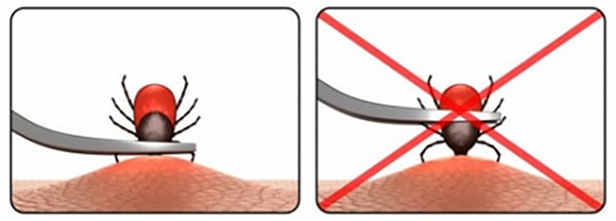

- Irriteer de teek niet met zeep, olie, alcohol, vuur e.d. Ook dit vergroot het risico op een tekenbeetziekte.

- Desinfecteer het bijtwondje na verwijdering van de teek met alcohol 70% of met jodium. De tekenverwijderaar kan na gebruik met alcohol 70% of in kokend water worden gedesinfecteerd.

- Noteer altijd de datum en plek van een tekenbeet en/of maak een foto van de beetplek. Dit is nuttig als later blijkt dat je besmet bent geraakt. De tekenbeet kan tegen de tijd dat klachten optreden, alweer vergeten zijn.

- Meld iedere tekenbeet bij de huisarts, zodat deze wordt opgenomen in je medisch dossier.

- Wees gedurende tenminste 3 maanden alert op het ontstaan van een rode vlek of ring (EM) op de huid. Ga meteen naar de huisarts bij het verschijnen van een rode vlek of ring op het lichaam; op de plek van de beet of elders. Als de vlek of ring zich uitbreidt betekent dit dat je de ziekte van Lyme hebt en moet direct gestart worden met antibiotica. Maak ook een foto van het EM, deze kan dienen als ‘bewijsmateriaal’.

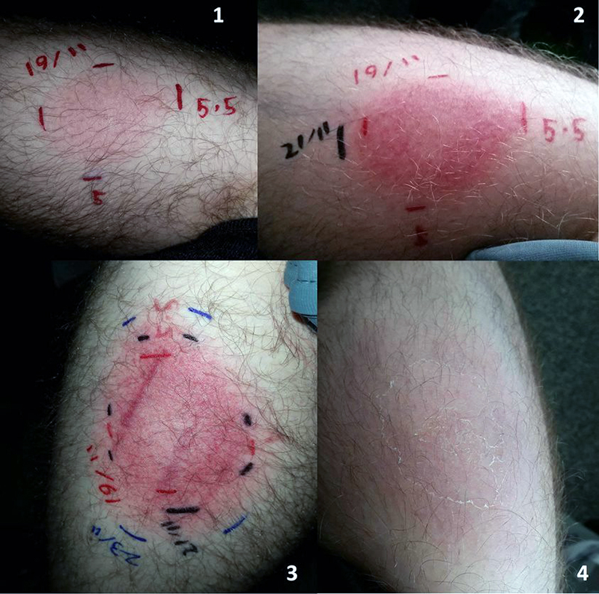

Op deze foto is de ontwikkeling van een EM te zien. Op foto 4 de plek na een 10-daagse antibioticakuur.

- Ga ook bij het ontstaan van andere symptomen naar je huisarts. Een rode vlek of ring ontstaat lang niet bij iedereen die de ziekte van Lyme oploopt, wees ook alert op griepachtige klachten, koorts of een koortsig gevoel, hoofdpijn, een stijve nek of andere symptomen. Opvallend kan zijn dat andere gezinsleden geen griep hebben. En ga ook dan meteen naar je huisarts. Bij twijfel kun je vragen om een antibioticakuur.

Zelfs als je de teek op de best mogelijke manier verwijdert, blijven er soms wat stukjes van de monddelen achter. Dit zweert vanzelf weer uit de huid.

Meld je tekenbeet bij tekenradar

Meld iedere tekenbeet bij tekenradar! Zo draag je bij aan onderzoek en help je anderen die de radar raadplegen om de tekenactiviteit en -verwachting te kunnen zien. www.tekenradar.nl.
Het RIVM heeft ook een app ontwikkeld met de actuele tekenactiviteit op basis van de tekenradar. Deze gratis app geeft informatie en er is de mogelijkheid een tekendagboek bij te houden.
Voor iPhone: https://apps.apple.com/app/id894584051
Voor Android: https://play.google.com/store/apps/details?id=nl.ddt.tick
Een tekenbeet melden in België doe je via TekenNet: https://tekennet.wiv-isp.be/

NIET VOOR PUBLICATIE

Gebruik toegestaan met bronvermelding Stichting Tekenbeetziekten.
Voor meer informatie over het voorkomen van tekenbeten zie https://www.tekenbeetziekten.nl/de-teek-en-tekenbeetziekten/wat-te-doen-bij-een-tekenbeet/

Voor vragen of nadere informatie kun je terecht bij marketing@tekenbeetziekten.nl

Je kunt ook gratis onze complete brochure - met alle informatie - downloaden of bestellen op https://www.tekenbeetziekten.nl/webwinkel/voorlichting/brochure/

Voor plaatjes zie onze website https://www.tekenbeetziekten.nl/voor-de-pers/.

